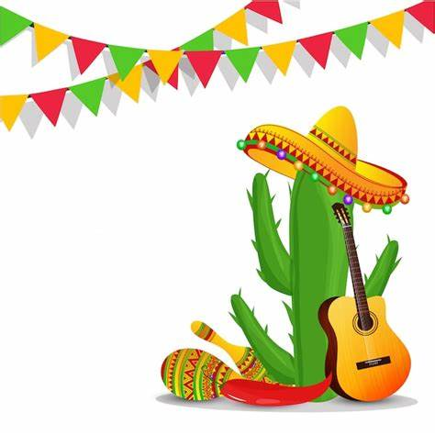**REPORTE DE ACTIVIDADES DEL MES DE SEPTIEMBRE**

**MTRA: Claudia Rocio Escobar Luna**

Como primer evento sociocultural del plantel se llevo a cabo el grito de independencia en colaboración de los alumnos quienes participaron caracterizados con los personajes principales de la historia. El cura don Miguel Hidalgo, Doña Josefa Ortiz de Domínguez, Ignacio Allende, José María Morelos y sus demás compañeros se caracterizaron con vestimenta típica mexicana al igual que sus mamas, quienes nos acompañaron al evento en el cual interpretaron un hermoso coro alusivo a la fecha conmemorativa “Canto de independencia” al igual que escuchamos una pequeña reseña de la historia animada del grito de independencia.

**El objetivo principal del perfil de egreso es**

Que los niños logren interpretan fenómenos, hechos y situaciones históricas, culturales, naturales y sociales a partir de temas diversos e indagan para explicarlos con base en razonamientos, modelos, datos e información con fundamentos científicos y saberes comunitarios, de tal manera que les permitan consolidar su autonomía para plantear y resolver problemas complejos considerando el contexto.

**El eje articulador: Artes y experiencias estéticas**

Valora la exploración sensible del mundo al reconocer y recuperar el valor formativo de las experiencias estéticas y artísticas; en relación con las manifestaciones culturales, las producciones del arte y la naturaleza.

**La Finalidad:**

Generen sentido de comunidad y fortalezcan el de pertenencia, y ello incida en su apreciación de la diversidad de identidades y reconozcan aspectos que comparten con otras personas al participar en la consecución de logros, la apropiación de valores y el diseño de proyectos para el beneficio colectivo

**Interacción con personas de diversos contextos, que contribuyan al establecimiento de relaciones positivas y a una convivencia basada en la aceptación de la diversidad.**

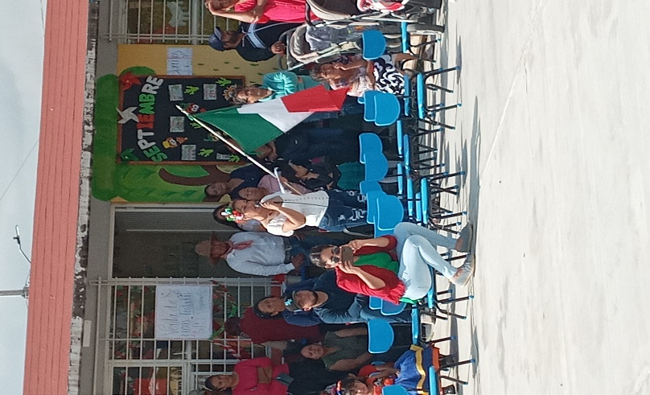-Interactúa con diferentes compañeras y compañeros, para establecer relaciones de amistad, igualdad, empatía y colaboración.

 